Memorando
Aplicações Móveis, 2026/2027

De: Marcio Pascoal Massala Matins
Nº de Matrícula: 20220749

Assunto: Tarefa #2- Entrega das Experiências e Desafio do Lab1
Data: Dom,18 Oct

1. Introdução

O presente trabalho enquadra-se na disciplina de Aplicações Móveis e tem como objectivo principal o domínio dos fundamentos da linguagem Kotlin e dos paradigmas de programação procedimental e orientada a objetos. Como estudo de caso, desenvolveu-se uma aplicação em modo consola para a gestão de Orçamento Pessoal.
O sistema permite registar movimentos financeiros (receitas e despesas), associados a datas de 0 a 999 e descrições até 60 caracteres, com suporte a repetição periódica de movimentos. Entre as principais restrições e requisitos do sistema destacam-se:
- Validação do limite de saldo mínimo do orçamento (v).
- Cálculo dinâmico do balanço acumulado (b).
- Consulta da primeira data comportável para uma nova despesa (w).
- Gestão multi-utilizador através do comando de autenticação e registo u <email> <password>.

2. Experiências Realizadas

Nesta secção, descreve-se o processo de configuração do ambiente, criação do projeto e transição da programação procedimental para a Orientação a Objetos.

2.1 Configuração do Ambiente e Criação do Projeto

O ambiente de desenvolvimento foi configurado utilizando o JDK 21 e o IntelliJ IDEA, utilizando o sistema de construção Gradle com Kotlin DSL

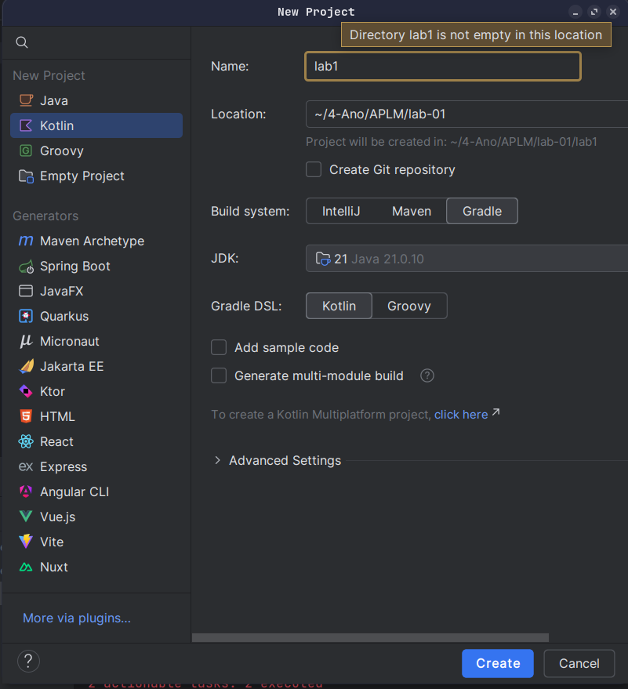

2.2 Ciclo Principal e Leitura do Teclado

Inicialmente, implementou-se o ciclo de leitura da consola com o comando readln() e o tratamento básico de linhas usando split(" ").
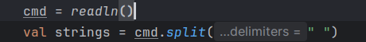

2.3 Respostas às Questões do Laboratório (Perguntas e Respostas)
Questão 1: Como o Kotlin trata a garantia de nulos (Null Safety)?
Resposta: O Kotlin diferencia tipos que podem conter null daqueles que não podem. Tipos não-nulos por padrão evitam o erro NullPointerException em tempo de compilação. Quando um objeto pode ser nulo, utiliza-se a notação ? e operadores seguros como ?. e ?:.

Questão 2: Qual a diferença entre val e var?
Resposta: val (imutável) declara uma referência de apenas leitura (similar a final em Java), enquanto var (mutável) permite a reatribuição de novos valores à variável.

Questão 3: Por que razão a inclusão de um movimento periódico gera múltiplos registos internos sem guardar o atributo de periodicidade no modelo?
Resposta: Segundo a especificação, a periodicidade é uma facilidade da interface de utilizador. Ao inserir, por exemplo, um movimento de periodicidade 30, o sistema gera os registos para os dias 0, 30, 60, etc., mantendo o estado interno simples e uniforme sem inflacionar a complexidade do modelo Movimento.

3. Desafios
Nesta fase, estendeu-se o sistema para suportar a arquitetura Orientada a Objetos e a funcionalidade Multi-utilizador com autenticação e sessões.

3.1. Desenho da interface móvel

3.2. Detalhes de implementação

A aplicação foi estruturada em pacotes de modo a separar os modelos de domínio e a lógica de controlo:
- User: Armazena as credenciais (email, password), a lista de sessões (sessoes: MutableList<Session>) e a lista de movimentos individual (movimentos: MutableList<Movimento>).
- Session: Representa uma sessão ativa, contendo um identificador único de sessão token gerado via UUID.randomUUID().toString() e o carimbo de data/hora dataHora.
- Movimento: Classe de dados com montante, data, tipo (RECEITA/DESPESA) e descricao.
- TipoMovimento: Enumerado contendo RECEITA ('r') e DESPESA ('d').

Exemplo de Trecho de Código (Autenticação e Gestão de Sessão)
data class User (
val email: String,
val password: String,
val sessoes: MutableList<Session> = mutableListOf(),
val movimentos: MutableList<Movimento> = mutableListOf()
)
{
companion object {
fun registarOuLogin(cmd: List<String>, bdUsers: MutableMap<String, User>): User? {
val email = cmd[0]
val password = cmd[1]

var user = bdUsers[email]
if (user != null) {
if (user.password != password) {
return null
}
} else {
user = User(email, password)
bdUsers[email] = user
}

val newSession = Session()
user.sessoes.add(newSession)

return user
}
}
}

import java.time.LocalDateTime
import java.util.UUID

data class Session(
val token: String = UUID.randomUUID().toString(), // Hash único
val dataHora: LocalDateTime = LocalDateTime.now()
) {
}

Validação do Orçamento e Cálculo de Comportabilidade
fun verificarValidade(valorMinimo: Int, listaMovimento: MutableList<Movimento>) {
var despRecente: Movimento? = null

for (i in 0..listaMovimento.lastIndex) {
val movimento = listaMovimento[i]
if (movimento.tipo == TipoMovimento.DESPESA) {
if (despRecente == null || movimento.data > despRecente.data) {
despRecente = movimento
}
}
}

if (despRecente != null) {
val balanco = calcularBalanco(despRecente.data, listaMovimento)
if (balanco >= valorMinimo) {
println("Valido")
} else {
println("Invalido")
}
}
}

fun ehComportavel(data: Int, valorMinimo: Int, listaMovimento: MutableList<Movimento>, valorDespesa: Int) {
for (i in data..999) {
var dataFutura = i
var valido = true

while (dataFutura <= 999) {
val balanco = calcularBalanco(dataFutura, listaMovimento)

if (balanco - valorDespesa < valorMinimo) {
valido = false
break
}

dataFutura++
}

if (valido) {
println(i)
return
}
}

println("Incomportavel")
}

4. Referências Bibliográficas
JetBrains (2026). Kotlin Documentation. JetBrains. https://kotlinlang.org/docs/home.html

5. Repositório GitHub
https://github.com/marciomartins08/lab1-aplm

